**UJIAN TENGAH SEMESTER (UTS) GASAL**

**TAHUN AKADEMIK 2023/2024**

|  |  |
| --- | --- |
| Mata Kuliah : Pemrograman Terstruktur | Kelas : R1 - DC |
| Prodi/Semester : Teknik Informatika / 1 | Hari/Tanggal : Rabu, 08 November 2023 |
| Dosen : R. Hadapiningradja K, M.Kom | Jam : 08.00 – 09.30 WIB |
| Sifat : Take Home | Waktu : 30 menit (Absensi) |

**Petunjuk soal !**

1. Bacalah do’a terlebih dahulu..!
2. Cermati jenis soal yang ada..!
3. Kerjakan dengan jujur..!

**Kerjakan 3 Soal saja yang menurut anda mudah, simpan file dengan nama: namamahasiswa_nim, kemudian file py di upload pada elearning**

**SOAL :**

1. Buatlah **Program Menghitung Total Nilai Tugas** seperti tampilan di bawah ini dengan Rumus:

Nilai Total Tugas adalah (Nilai Tugas 1 + Nilai Tugas 2 + Nilai Tugas 3) Dibagi 3

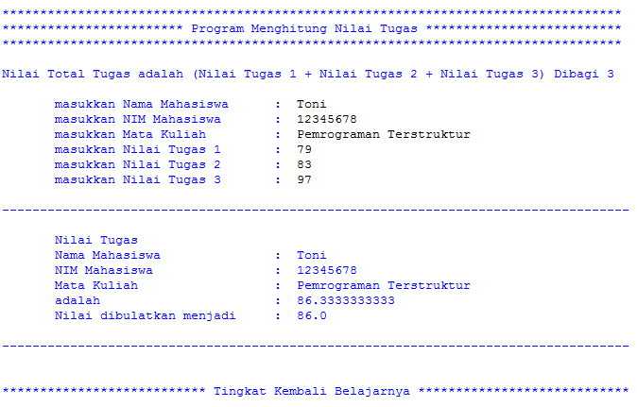

1. Buatlah Program Sederhana dengan Tema bebas, dengan minimal menggunakan rumus :

* Input
* If... Else...

1. Buatlah **Program Kasir Toko** Seperti Gambar di Bawah ini Menggunakan Aplikasi Python!

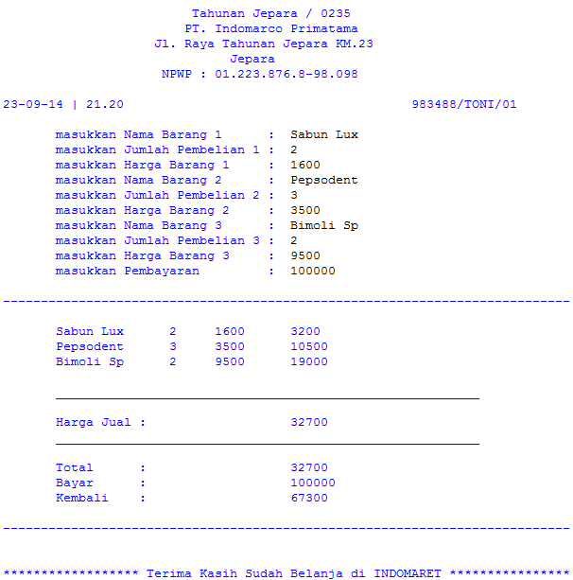

1. Buatlah **Program Menentukan Suhu Di Dalam Ruangan** seperti pada tampilan di bawah ini dengan ketentuan sebagai berikut :

Jika suhunya lebih dari sama dengan 28 derajat maka keterangan : suhu di dalam ruangan panas jika tidak maka suhu di dalam ruangan dingin !

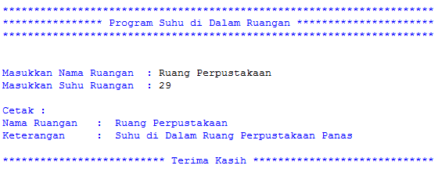

-o0( *SELAMAT MENGERJAKAN* )0o-